**Сценарий урока по математике в 5 классе**

**по теме «Умножение десятичных дробей»**

***Цель урока:*** научиться перемножать десятичные дроби и применять эти знания при нахождении значения выражения, используя переместительный и сочетательный законы, и при решении различных задач.

***Задачи:***

***- обучающие (*формирование познавательных и логических УУД):** знать правило умножения десятичных дробей; уметь умножать десятичные дроби; самостоятельно выделять и формулировать познавательную цель; искать и выделять необходимую информацию; уметь структурировать знания; анализировать объекты; подводить под понятия, выводить следствия; выдвигать гипотезы; устанавливать причинно-следственные связи, строить логической цепи рассуждений.

***-развивающие* (формирование регулятивных УУД):** развивать умение ставить перед собой цель; планировать свою работу; составлять план и последовательность действий; учить кратковременному расслаблению во время умственной работы.

***-воспитательные (формирование коммуникативных и личностных УУД):*** учиться планированию учебного сотрудничества с учителем и сверстниками; учиться умению осознанно и произвольно строить речевое высказывание в устной и письменной форме; учиться смыслообразованию.

***Тип урока:*** комбинированный с использованием ЭОР.

***Формы работы учащихся:*** индивидуальная и фронтальная работа, элементы исследовательской деятельности.

***Необходимое техническое оборудование:*** компьютерный класс, проектор, экран

**Ход урока**

1. **Организационный момент. Мотивация урока.**

**Учитель:** Прозвенел сейчас звонок.

Начинаем мы урок.

Посмотрите, всё ли в порядке:

Книжка, ручка и тетрадка.

Все ли правильно сидят?  
Все ли внимательно глядят?  
Каждый хочет получать  
только лишь оценку "5”?

Здравствуйте, ребята! Я рада вас видеть в хорошем настроении. Откройте тетради, запишите число, классная работа.

Эпиграфом к нашему уроку возьмём слова древнегреческого политического деятеля, оратора и писателя Марка Туллия Цицерона « Без знания дробей никто не может признаваться знающим математику».

Действительно, в науке и промышленности, в сельском хозяйстве при расчетах десятичные дроби используют значительно чаще, чем обыкновенные. Это связано с простотой правил вычислений с десятичными дробями, похожестью их на правила действий с натуральными числами.

1. **Проверка домашнего задания**

**Учитель:** Напомню, что нами уже была изучена тема «Умножение и деление десятичных дробей на 10, 100, 1000 и т.д.» и, чтобы вспомнить данную тему, одним из заданий на дом было интерактивное задание в картинках на сайте <http://fcior.edu.ru>

[Задание](http://fcior.edu.ru/card/4142/zadanie-v-kartinkah-po-teme-umnozhenie-i-delenie-desyatichnoy-drobi-na-razryadnuyu-edinicu-10-100-10.html#Задание) **в картинках**

**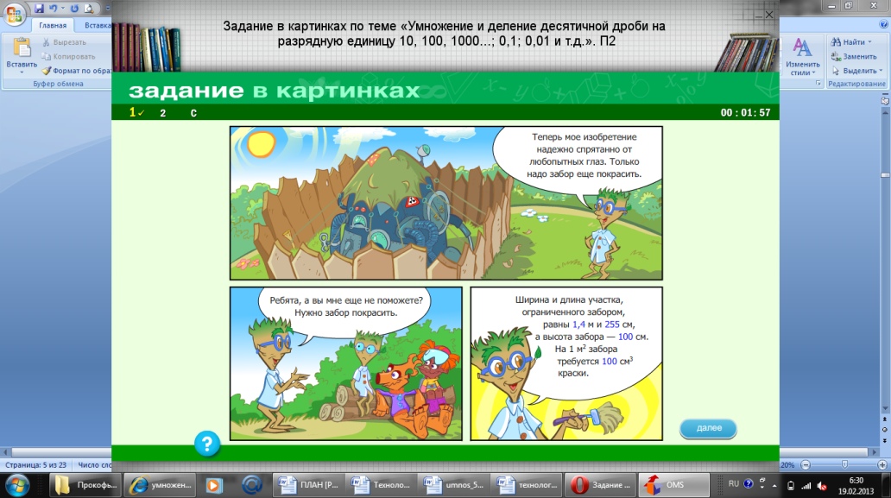**

**Учитель:**

- Ребята, вы справились с заданиями?

- Какие были трудности?

- Что вам пришлось при этом вспомнить? *(Правило умножения и деления десятичной дроби на 10, 100, 1000 и т.д.)*

- Давайте, обсудим и решим один из вариантов задания.

*Один ученик выходит к доске и решает на оценку задание. Остальные решают с места и проверяют отвечающего у доски.*

1. **Актуализация опорных знаний.**

**Учитель:** Рассмотрим 2 задачи.

- 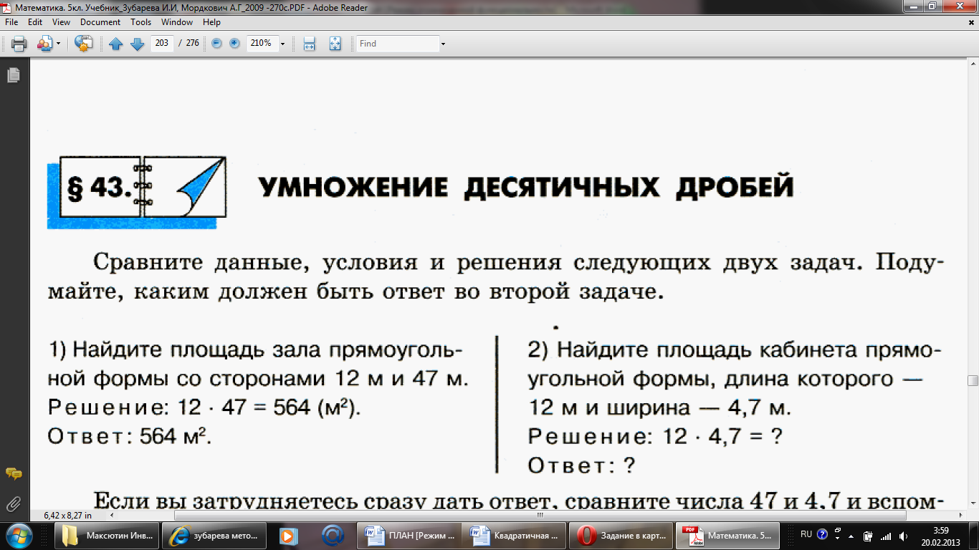Сравните их данные, условие и решение. Подумайте, каким должен быть ответ во второй задаче?

- Посмотрите внимательно на множители, сравните числа 47 и 4,7. Чем они отличаются? *(множитель 4,7 в 10 раз меньше множителя 47)*. Как изменится значение произведения, если один из множителей уменьшится в 10 раз? *(Поскольку второе произведение отличается от первого тем, что в нем один из множителей меньше в 10 раз, то и его значение по сравнению с первым меньше в 10 раз)*

- Дайте ответ во второй задаче. *()*

- Вычислите устно №750, рассуждая аналогично.[Умножение десятичных дробей](http://school-collection.edu.ru/catalog/res/f22d94a1-ea26-4766-be1a-1f99ec4955b4/view/" \t "_blank)

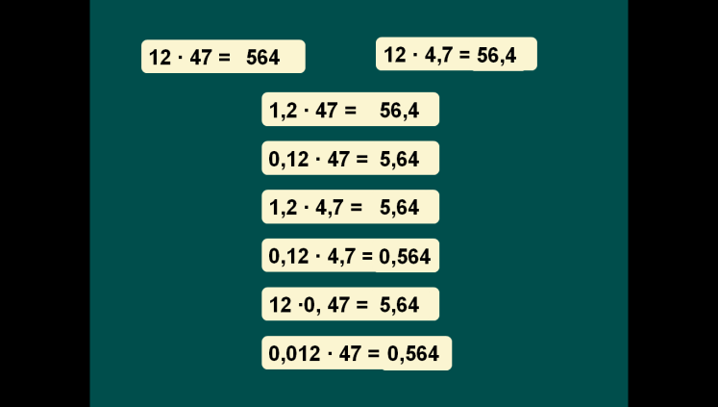- Вы уже обратили внимание на задания для устной работы и, наверное, догадались, что сегодня на уроке мы продолжаем выполнять действия, в котором участвуют десятичные дроби, а именно… *(Умножение десятичных дробей)*

- Запишем тему сегодняшнего урока «Умножение десятичных дробей»

**4. Изучение нового материала**

**-** Ребята, а какую цель вы поставили бы перед собой на сегодняшнем уроке? *(с помощью учителя формулируют цель)*

**- *Цель урока:*** научиться перемножать десятичные дроби и применять эти знания при нахождении значения выражения, используя переместительный и сочетательный законы, и при решении различных задач.

- Выполним ещё ряд заданий и, проанализировав их выполнение, постараемся сформулировать правило умножения десятичных дробей.

- № 751 (3 столбика по рядам) оформить в тетрадь с дальнейшей проверкой результатов на слайдах. [Умножение десятичных дробей](http://school-collection.edu.ru/catalog/res/f22d94a1-ea26-4766-be1a-1f99ec4955b4/view/)



- Сколько знаков после запятой в первом множителе?

- Сколько знаков после запятой во втором множителе?

- Сколько знаков после запятой в обоих множителях?

- Сколько цифр после запятой в произведении?

Какой можно сделать вывод? (*с помощью учителя формулируют правило)*

*Правило.* При умножении десятичных дробей сначала надо выполнить умножение, не обращая внимания на запятую, а затем в произведении отделить запятой справа столько знаков, сколько их после запятой в обоих множителях вместе.

Покажем применение правила на №752 с использованием .[Умножение десятичных дробей](http://school-collection.edu.ru/catalog/res/f22d94a1-ea26-4766-be1a-1f99ec4955b4/view/)



- Умножьте по правилу 0,013 на 0,7.

- Почему не удалось это сделать? Какое дополнение к правилу необходимо сделать для подобных случаев?

- Нужно отсчитать справа налево четыре знака, а у нас в произведении только два. Недостающие знаки надо заменить нулями.

Итак, если цифр в произведении меньше, чем нужно отделить, то тогда слева нужно приписать один или несколько нулей.

**5. Физминутка.** Давайте отдохнём.

На доске записана десятичная дробь 37,4162. Потянемся столько раз, сколько указывает цифра в разряде сотых (1). Хлопнем в ладоши столько раз, сколько указывает цифра в разряде десятков (3). Присядем столько раз, сколько указывает цифра в разряде десятитысячных (2). Подпрыгнем столько раз, сколько указывает цифра в разряде десятых (4). Крикнем «Ура» столько раз, сколько указывает цифра в разряде сотен (0).

Ну, вот и отдохнули, но расслабляться нам никак нельзя.

1. **Первичное закрепление нового материала**

- № 753 Два ученика работают у доски, остальные выполняют в тетрадях.

- Решают задачи со слайдов [*(Авторская презентация)*](задачи.ppt)



1. **Практическая часть. Игровое задание**

Ребята выполняют работу за компьютером. [Игровое задание "Умножение десятичных дробей"](http://school-collection.edu.ru/catalog/res/ed70d9d4-f870-410a-a5a1-aafff6021722/view/" \t "_blank)

**

*Перемена*

1. **Закрепление нового материала**

I.Работаем с заданием на доске. Найдите ошибки.

1) **** *(Здесь просто умножили 6 на 55 и не отделили запятой 2 знака справа. Должно получиться 3,3)*

2)  *(Должны были отделить 2 знака справа запятой, потому что в обоих числах содержится в сумме 2 знака. Ответ: 6,27)*

3)  *(Правильный ответ: 0,0012)*

II. Ребята, как вы считаете, что необходимо вспомнить для решения следующих заданий *(Распределительный закон умножения)*

[Игровое задание "Распределительный закон умножения"](http://school-collection.edu.ru/catalog/res/5373b790-3bb9-4688-87fc-9a18b59bbe56/view/)



III. - Решают задачи со слайдов [*(Авторская презентация)*](задачи.ppt)



**9. Физминутка.** Ребята, настало время провести гимнастику для глаз. Следите глазами за анимацией.[*(Авторская презентация)*](задачи.ppt)

**10. Контроль знаний. Математический диктант.**

**-** Выполните математический диктант по вариантам.

[Математический диктант. Умножение десятичных дробей, 2 варианта](http://school-collection.edu.ru/catalog/res/4f739fec-779e-4557-b0c5-bfc8f6df1c38/view/" \t "_blank)

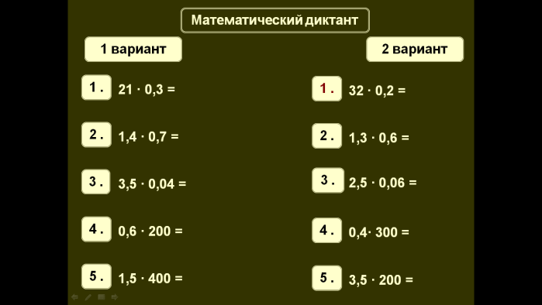

- Поменяйтесь с соседом работой и произведите взаимопроверку. Проверьте знания своего одноклассника, поставьте ему оценку.

- А теперь проверьте, справились ли вы с ролью учителя. С помощью слайда поверьте свои знания, поставьте себе оценку за работу.

**11. Рефлексия**. **Итоги урока.**

Сегодня вы сами формулировали цель и тему урока, правило умножения десятичных дробей, выступали в роли учеников, выполняя предложенные задания, и в роли учителей, проверяя свои ответы и ответы товарищей. Попробуйте теперь самостоятельно подвести итог урока.

- Что вы узнали нового?

- В чем были трудности и почему?

- Как вы собираетесь эти трудности преодолевать?

- Оцените себя, поставьте оценку за работу на уроке, проверим совпадает ли ваше мнение с мнением учителя.

**Домашнее задание.**

1. № 754, 758
2. Задача на <http://fcior.edu.ru/card/12882/zadanie-v-kartinkah-po-teme-tekstovaya-zadacha-predpolagayushaya-deystviya-s-desyatichnymi-drobyami.html>[Задание](http://fcior.edu.ru/card/4142/zadanie-v-kartinkah-po-teme-umnozhenie-i-delenie-desyatichnoy-drobi-na-razryadnuyu-edinicu-10-100-10.html#Задание) в картинках MK05\_102\_K01 (для более подготовленных учащихся)
3. Видеоурок «Умножение десятичных дробей» на [http://InternetUrok.ru](http://interneturok.ru/) (по необходимости)

**Список литературы и Интернет-ресурсов**

1. И.И. Зубарева А.Г.Мордкович Математика 5 класс: учеб. для общеобразовательных учреждений, М.: Мнемозина, 2012
2. Зубарева И. И. Математика. 5 класс. Самостоятельные работы : учеб. пособие для общеобразоват. учреждений. М.: Мнемозина, 2010
3. Зубарева И. И. Математика. 5—6 классы : методическое пособие для учителя М.: Мнемозина, 2008
4. Формирование универсальных учебных действий в основной школе: от действия к мысли: система заданий: пособие для учителя/ под ред. А.Г.Асмолова. - М.: Просвещение, 2010. – 159 с. - (Стандарты второго поколения).
5. Фундаментальное ядро содержания общего образования: проект / под ред. В. В. Козлова, А. М. Кондакова. — М.: Просвещение, 2009. — 59 с. – (Стандарты второго поколения)
6. Закон об образовании, 2012
7. Е. С. Савинов Примерная основная образовательная программа образовательного учреждения. Основная школа / [сост. Е. С. Савинов]. — М.: Просвещение, 2011. (Стандарты второго поколения).
8. Технология подготовки урокав современной информационной среде[http://InternetUrok.ru](http://interneturok.ru/)
9. [http://fcior.edu.ru](http://fcior.edu.ru/)
10. <http://school-collection.edu.ru>
11. [www.standart.edu.ru](http://www.standart.edu.ru)